INSTITUTO FEDERAL DE EDUCAÇÃO, CIÊNCIA E
TECNOLOGIA DE SÃO PAULO

Kaio Damasceno 113

HIPERAUTOMAÇÃO

São Paulo
2023

Sumário
1 O QUE É HIPERAUTOMAÇÃO? 3
2 COMO FUNCIONA? 5
3 QUAIS SÃO SEUS ELEMENTOS?.............................................................................................................7
4 CONCLUSÕES 10
REFERÊNCIAS 14

1. O QUE É A HIPERAUTOMAÇÃO?

A hiperautomação consiste em ampliar a automação dos processos empresariais (cadeias produtivas, fluxos de trabalho, processos de marketing, etc.) aplicando ferramentas de Inteligência Artificial (IA), Machine Learning (ML) ou aprendizagem automática, e Robotic Process Automation (RPA) ou automação de processos robóticos. Praticamente permitem automatizar qualquer tarefa repetitiva e inclusive descobrir os processos que podem ser automatizados e criar bots que os executem.
Além disso, a hiperautomação é uma peça-chave na transformação digital ao eliminar a intervenção humana nos processos de baixo valor proporcionando ao mesmo tempo dados que oferecem um nível de inteligência empresarial que antes não estava disponível. Também pode se tornar um fator-chave na construção de organizações líquidas capazes de se adaptar rapidamente às mudanças.
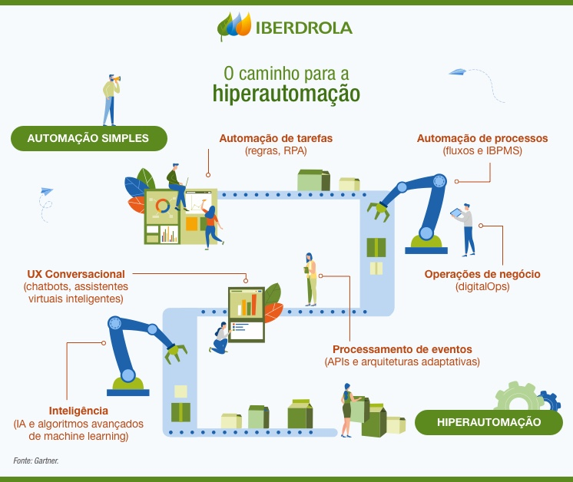
O caminho para a hiperautomação.

2. COMO FUNCIONA A HIPERAUTOMAÇÃO?
Segundo a Gartner, a RPA enriquecida pela IA e pelo ML se converte no núcleo que torna possível a tecnologia da hiperautomação. A combinação dessas tecnologias permite integrar o poder e a flexibilidade da automação em lugares onde isso antes não era possível. Dessa forma, as tarefas que não eram automatizadas podem ser automatizadas para que as capacidades humanas possam se concentrar em tarefas de maior valor, tais como a tomada de decisão, a interpretação dos dados e a aplicação do pensamento crítico.
Gartner, consultoria em TIC

A hiperautomação envolve a combinação de diferentes ferramentas como a automação robótica de processos (RPA) e a inteligência artificial (IA) com o objetivo de melhorar as decisões de negócio

As plataformas de hiperautomação são variadas e podem ser implantadas nas tecnologias que as empresas já possuem. A principal, como já comentamos, é a RPA, mas também temos as suítes inteligentes de gerenciamento de processos de negócios (iBPMS, intelligent business process management suites), as plataformas de integração como serviço (iPaaS, integration platforms as a service) e os motores de busca de informações. A hiperautomação também permite criar o gêmeo digital de uma organização (DTO, Digital Twin Organization), que é uma representação virtual de um produto ou fluxo de trabalho que possibilita fazer uma simulação de como os processos interagem e ver onde eles geram valor em tempo real.

3. ELEMENTOS-CHAVE DA HIPER AUTOMAÇÃO
A hiperautomação não se baseia em uma única tecnologia, pois também inclui a integração de um conjunto das mesmas entre as quais cabe destacar:Robotic Process Automation
A automação de processos robóticoss permite configurar um software que facilita o uso de robôs para a realização de processos estruturados e repetitivos em sistemas digitais.

Machine Learning
Machine Learning é a tecnologia que, por meio de algoritmos, permite que os computadores aprendam a realizar tarefas complexas por si próprios sem necessidade da programação adicional feita por humanos.

Inteligência Artificial
A Inteligência Artificial é uma tecnologia que tem como propósito a criação de máquinas capazes de tomar decisões e resolver problemas simulando o pensamento lógico humano.

Big Data
O Big Data é o conjunto de tecnologias que permite armazenar, analisar e gerenciar as grandes quantidades de dados geradas pelos dispositivos com o objetivo de identificar padrões e criar soluções adequadas.

Cobots
Os cobots são o maior expoente da robótica colaborativa, ou seja, aqueles robôs que compartilham as tarefas com os trabalhadores humanos e que estão revolucionando os processos produtivos.

Chatbots
Os chatbots são sistemas baseados em IA, ML e Processamento de Linguagem Natural (PLN) capazes de manter uma conversa em tempo real com um interlocutor humano por texto ou voz.

4. CONCLUSÕES

De acordo com a empresa de consultoria Gartner, a hiperautomação será uma das tendências tecnológicas que marcará a próxima década. O conceito, que vai além de mecanizar as tarefas manuais repetitivas realizadas pelas pessoas, se refere à automação de qualquer processo empresarial utilizando uma combinação de RPA (Automação de Processos Robóticos) e outras tecnologias avançadas como Inteligência Artificial ou Machine Learning.
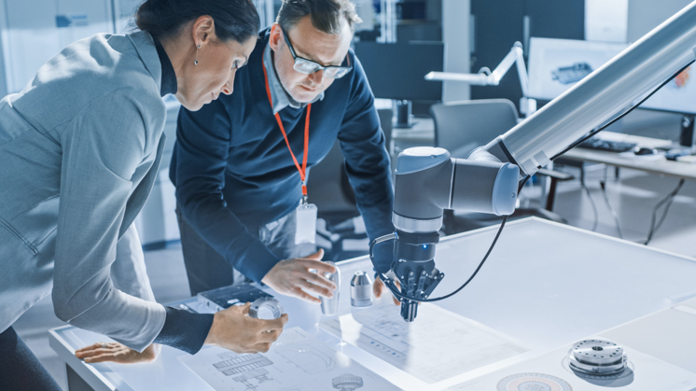
A hiperautomação consiste em ampliar a automação dos processos empresariais
Nas escolas se ensina como a Primeira Revolução Industrial, ocorrida no final do século XVIII, trouxe a máquina a vapor para automatizar a fabricação têxtil. Um século depois, a Segunda trouxe consigo a eletricidade e o motor a combustão, e no final do século XX chegou a Terceira com a digitalização e automação dos processos.
Não foi necessário esperar muito para a Quarta Revolução Industrial, que surge a partir da robotização, da Internet das Coisas e da Inteligência Artificial. Um processo que está impulsionando os países avançados para uma reindustrialização com o objetivo de recuperar a capacidade de produzir seus próprios bens de consumo de forma sustentável. Nesse novo contexto, a hiperautomação, também denominada automação de processos robóticos (DPA na sigla em inglês) ou automação inteligente de processos (IPA em inglês), desponta como uma das tendências tecnológicas que marcarão os próximos anos.

VANTAGENS DA HIPERAUTOMAÇÃO
A hiperautomação oferece inúmeros benefícios tanto no que se refere ao desempenho das empresas quanto ao bem-estar dos trabalhadores. A seguir, enumeramos alguns deles:
 Permite a integração de tecnologias disruptivas como a IA, o ML, ou RPA ou o PNL, entre outras, no dia a dia da empresa, executando processos de negócio da forma mais rápida e eficiente e reduzindo os erros.
 Melhora a satisfação dos funcionários, que se movem em um ambiente de trabalho inteligente e não precisam investir seu tempo em tarefas enfadonhas que não agregam valor, assim como intensifica a capacidade da força de trabalho ao aumentar a produtividade e a competitividade.
 Permite transformar digitalmente as organizações alinhando os processos de negócio e o investimento em tecnologia.
 Reduz os custos operacionais das organizações. Segundo a Gartner, até 2024 sofrerá uma redução de 30 % combinando tecnologias de hiperautomação com processos operacionais redesenhados.
 A tecnologia Big Data e a IA permite extrair informações empresariais dos dados e tomar decisões de uma forma mais eficaz.
Desvantagens
Estudos apontam que a exploração em excesso da automação é que levará à uma situação mundial onde haverá desemprego, pois tuso estará automatizado.

Isso afeta o Psicológico de funcionários,por medo de serem substituídos por máquinas, mas este processo exige uma exploração muito fora do alcance atualmente.

REFERÊNCIAS

Sicolos.com.br 19/10/2020
ibedrola.com >inovaçao>hiperautomaçao

